Game-Design-Document
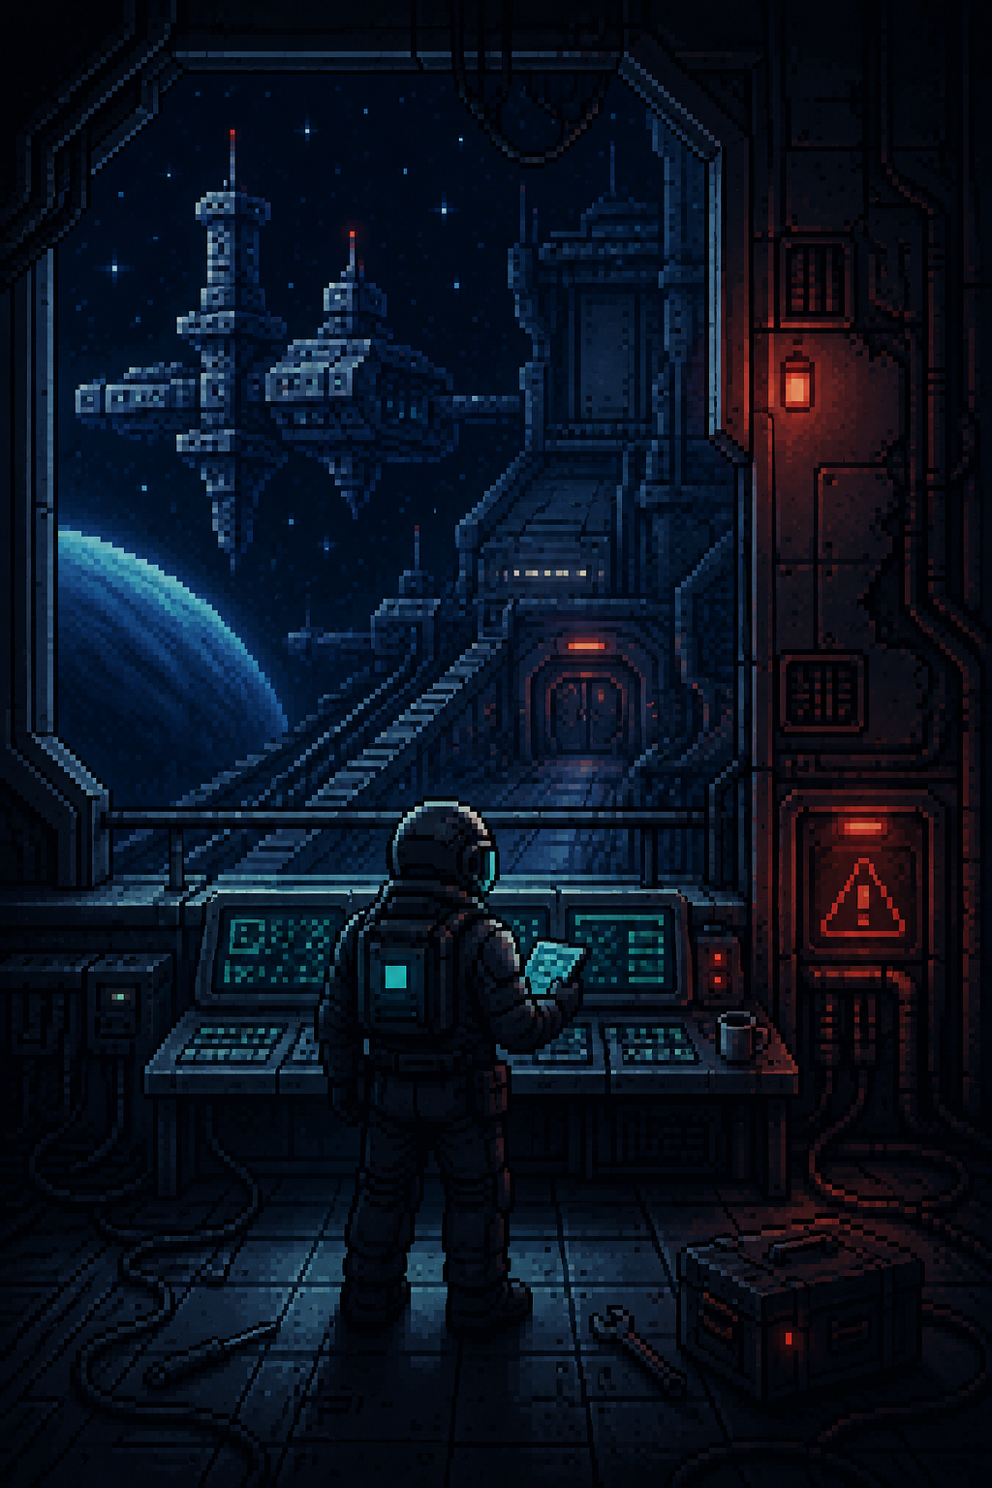
Projektname: Deep Space Debugger
Ersteller: Franz Hielscher
INHALTSVErZEICHNIS
1. PROJEKTÜBERSICHT 4
1.1 Projektbeschreibung 4
1.2 Mission Statement 4
1.3 Unique Selling Point 5
1.4 Zielgruppenanalyse 5
1.5 Ziele 7
1.6 Vision 8
2. PROJEKTPLANUNG 9
2.1 Erläuterung zur Planung 9
2.2 Gantt Diagramm 10
3. RISIKEN 11
3.1 Technische Herausforderungen 11
3.2 Zielgruppenakzeptanz 11
3.3 Zeitliche Risiken 12
4. TECHNISCHE SPEZIFIKATION 13
4.1 Zielplattformen 13
4.2 Engine / Tools 13
4.3 Technologie: Objektorientierte Spielarchitektur 14
5. AUDIO UND MUSIK 15
5.1 Soundeffekte 15
5.2 Musikstil 15
5.3 3D-Audio 15
6. GRAFIK UND ASSETS 17
6.1 Visueller Stil 17
7.2 Umgebungsdesign 17
7.3 Charakterdesign 17
7.4 Interaktive Elemente 18
7. Interaktionsdesign 19
7.1 Controller-Input 19
7.2 Physische Mechaniken 20
8. Spielerfahrung 22
8.1 Immersionselemente 22
8.2 Bewegungssystem 22
8.3 UI/UX Design 23
8.4 Komfortmaßnahmen gegen Motion-Sickness 23
9. Spielverlauf 24
9.1 Grundstruktur: Lineare Missionskette 24
9.2 Core-Game-Loop 24
9.3 Fortbewegung und Übergänge 25
9.4 Abschluss 25
10. Story & Setting 26
10.1 Kern-Setting 26
10.2 Wichtige Orte (Levels) 26
10.3 Story & Motivation 26
11. MOODBOARDS UND IMPRESSIONEN 28
11.1 Räume der HTWK Leipzig 28
11.2 Farb- und Lichtabstimmung 29
11.3 UI / UX und interaktive Elemente 30
13 QUELLEN 31
13.1 Bildquellen 31

PROJEKTÜBERSICHT

Projektbeschreibung
Das Spiel Deep Space Debugger ist ein prototypisches 2D-Serious-Game zur spielerischen Vermittlung grundlegender Konzepte des objektorientierten Paradigmas (OOP). Das Herzstück des Projekts ist eine interaktive Lernumgebung im Science-Fiction-Setting einer beschädigten Raumstation, in der Spielende verschiedene Systeme analysieren, reparieren und schrittweise wiederherstellen müssen.
Die Anwendung setzt auf eine klare Verbindung von Gameplay, Rätseldesign und didaktischen Lernmechaniken, um theoretische Inhalte des OOP verständlich und motivierend zu vermitteln. Das visuelle Fundament basiert auf einer stilisierten 2D-Pixeloptik und wird ergänzt durch:
- Interaktive Debugging- und Rätselmechaniken.
- Gameplaybasierte Vermittlung von OOP-Konzepten wie Klassen, Objekten, Vererbung und Polymorphie.
- Spielerische Exploration und Freischaltung neuer Stationsbereiche.
- Atmosphärisches Audio- und UI-Design zur Unterstützung der Immersion.

Der Fokus liegt auf der spielerischen Unterstützung von Lernprozessen durch interaktives Problemlösen und Anwendung objektorientierter Prinzipien. Ziel des Projekts ist die prototypische Entwicklung eines motivierenden Lernansatzes, der theoretische Programmierkonzepte durch direkte spielerische Erfahrung greifbar macht.

Mission Statement
Deep Space Debugger verfolgt das Ziel, grundlegende Konzepte der objektorientierten Programmierung durch spielerische Interaktion verständlicher und motivierender zu vermitteln. Durch exploratives Gameplay, interaktive Rätselmechaniken und die praktische Anwendung von OOP-Prinzipien soll Studierenden der Zugang zu abstrakten Konzepten wie Klassen, Vererbung und Polymorphie erleichtert werden. Das Spiel versteht sich dabei als ergänzender Lernansatz zu klassischen Lehrmethoden und verbindet theoretische Inhalte mit aktiver Problemlösung in einer interaktiven Spielumgebung.

Unique Selling Point
Der besondere Ansatz von Deep Space Debugger liegt in der direkten Verknüpfung von Gameplay und der Anwendung des objektorientierten Paradigmas. OOP-Konzepte werden nicht nur erklärt, sondern aktiv als Spielmechaniken erfahrbar gemacht und in eine interaktive Science-Fiction-Lernumgebung eingebettet.

Zielgruppenanalyse
Ausgangslage
Die Zielgruppe ergibt sich aus der Problemstellung des Projekts. Studierende technischer und informatischer Studiengänge haben häufig Schwierigkeiten, abstrakte Konzepte der OOP nachhaltig zu verstehen und praktisch anzuwenden.

Primäre Zielgruppe: Studierende technischer und informatischer Studiengänge
Die primäre Zielgruppe umfasst Studierende, die sich im Rahmen ihres Studiums mit den Konzepten des OOP beschäftigen. Dazu zählen insbesondere:
- Informatikstudierende
- Medieninformatikstudierende
- Studierende technischer Studiengänge
- Teilnehmende an Programmierkursen

Sekundäre Zielgruppe: Selbstlernende und programmierinteressierte Personen
Zusätzlich richtet sich das Projekt an:
- Hobbyentwickler:innen
- Selbstlernende
- Personen mit Interesse am Game-Based-Learning
- Programmieranfänger:innen außerhalb akademischer Kontexte

Merkmal | Beschreibung | Relevanz für das Design
Alter | ca. 18 bis 36 Jahre | Zielgruppe ist mit digitalen Medien und Computerspielen vertraut; modernes und intuitives UI-Design erforderlich
Bildungskontext | Studierende, Selbstlernende und programmierinteressierte Personen | Lerninhalte müssen sowohl akademisch relevant als auch allgemein verständlich vermittelt werden
Vorwissen | Grundkenntnisse in Programmierung, Unsicherheit bei OOP-Konzepten | Komplexe Konzepte müssen visuell, interaktiv und schrittweise vermittelt werden
Tech-Affinität | Mittel bis hoch; Erfahrung mit Games, Software und digitalen Lernmedien | Ermöglicht gameplaybasierte Lernmechaniken und experimentelles Problemlösen
Spielerfahrung | Gelegenheitsspieler bis erfahrene Spieler | Steuerung und Gameplay sollten leicht verständlich bleiben, aber dennoch motivierende Interaktionen bieten
Lernstil | Visuell, interaktiv und explorativ | Rätsel, Exploration und direkte Systeminteraktion fördern „Learning by Doing“
Motivation | Lernen und Unterhaltung kombiniert | Serious-Game-Elemente sollen Motivation und Lernbereitschaft hinsichtlich OOP steigern
Typische Lernprobleme | Schwierigkeiten beim Verständnis abstrakter OOP-Konzepte | Gameplay muss theoretische Inhalte praktisch erfahrbar machen
Nutzungskontext | Studium, Selbstlernen oder ergänzende Lernunterstützung | Flexible und kompakte Spielerfahrung notwendig
Aufmerksamkeits-spanne | Begrenzte verfügbare Lernzeit | Kurze, kompakte Spielerfahrung (ca. 15 bis 20 Minuten) mit klarer Progression
Plattformnutzung | PC / Laptop, Mobile | Kompatibilität für eine Vielzahl an Geräten

Ziele
Die Ziele leiten sich direkt aus der Mission ab, abstrakte Konzepte der objektorientierten Programmierung durch spielerische Interaktion verständlicher und motivierender zu vermitteln.
Didaktische Ziele (Game-Based-Learning & OOP)
- Verständnis abstrakter OOP-Konzepte: Spieler:innen sollen grundlegende Prinzipien des objektorientieren Paradigmas wie Klassen, Objekte, Vererbung und Polymorphie durch interaktive Spielmechaniken besser verstehen und anwenden können.
- Praxisnaher Wissenstransfer: Theoretische Inhalte sollen nicht nur textbasiert vermittelt, sondern durch gameplayorientierte Problemlösung direkt erfahrbar gemacht werden.
- Learning by Doing: Durch Exploration, Rätselmechaniken und Systeminteraktionen soll aktives und experimentelles Lernen gefördert werden.
- Motivation und Lernmanagement: Die Kombination aus Science-Fiction-Setting, Pixelart-Ästhetik und spielerischen Herausforderungen soll die Motivation steigern und den Zugang zu komplexen Lerninhalten erleichtern.
- Niedrige Einstiegshürde: Das Spiel soll OOP-Konzepte verständlich vermitteln, ohne umfangreiche Programmierkenntnisse oder klassische Codeeingabe vorauszusetzen.
Spielerische Ziele (Gameplay & Experience)
- Interaktive Problemlösung: Spieler:innen analysieren fehlerhafte Systeme, erkennen Zusammenhänge und reparieren logische Fehler innerhalb der Raumstation.
- Exploration und Progression: Neue Bereiche der Raumstation werden schrittweise durch gelöste Herausforderungen freigeschaltet.
- Verknüpfung von Gameplay und Lerninhalten: OOP-Konzepte sollen direkt in die Kernmechaniken des Spiels integriert werden.
Technologische Ziele (Entwicklung & Umsetzung)
- Prototypische Umsetzung eines 2D-Serious-Games: Entwicklung eines spielbaren Minimum Viable Products (MVP) mit zentralen Gameplay- und Lernmechaniken.
- Modulare Systemarchitektur: Aufbau eines objektorientierten Spielsystems, dass die vermittelten OOP-Konzepte auch technisch innerhalb der Softwarearchitektur widerspiegeln.
- Technische Umsetzung in der Godot Engine: Einsatz der Engine zur Entwicklung eines plattformunabhängigen 2D-Spiels mit Fokus auf Performance, Modularität und Erweiterbarkeit
- Anwendung des MDA-Frameworks: Strukturierte Konzeption der Mechanics, Dynamics und Aesthetics zur Verbindung von Gameplay, Lernerfahrung und Nutzerinteraktion.

Vision
Deep Space Debugger verfolgt die Vision, abstrakte Konzepte der objektorientierten Programmierung durch interaktive und spielerische Lernansätze zugänglicher zu machen. Das Projekt versteht sich als prototypischer Beitrag zur Verbindung von Game-Based-Learning und Informatiklehre und untersucht, wie spielerische Interaktion das Verständnis komplexer Programmierkonzepte unterstützen kann.
Langfristig soll gezeigt werden, wie Serious Games klassische Lehrmethoden sinnvoll ergänzen und Lernprozesse durch Motivation, Exploration und aktive Problemlösung fördern können.

PROJEKTPLANUNG

Erläuterung zur Planung
Die Projektplanung erfolgt strukturiert anhand definierter Arbeitspakete und Meilensteine. Dabei werden sowohl die wissenschaftliche Ausarbeitung der Bachelorarbeit als auch die prototypische Entwicklung des Serious Games Deep Space Debugger berücksichtigt.
Der Fokus liegt auf der schrittweisen Konzeption, technischen Umsetzung und Evaluation eines spielbaren Prototyps, der zentrale Konzepte der objektorientierten Programmierung durch gameplaybasierte Mechaniken vermittelt.
Meilensteine
MS1 – Thema & Forschungs-/Spielkonzept definiert
MS2 – Experteninterview durchgeführt & ausgewertet
MS3 – Projektsetup (GitHub & Godot Engine) abgeschlossen
MS4 – Literaturbasis erstellt & strukturiert
MS5 – Game-Design-Document fertiggestellt
MS6 – Spiel als spielbarer Prototyp (MVP) fertiggestellt
MS7 – Abgabeversion der Bachelorarbeit fertiggestellt
Arbeitspakete
AP1 – Planung & Organisation
AP2 – Experteninterview
AP3 – Literaturrecherche & Theorie
AP4 – Game Design & Konzeption
AP5 – Projektsetup (GitHub & Godot Engine)
AP6 – Prototyp-Entwicklung (Mechaniken, grundlegende Spiellogik & Audio)
AP7 – Testing & Optimierung
AP8 – Finalisierung Bachelorarbeit

Gantt Diagramm
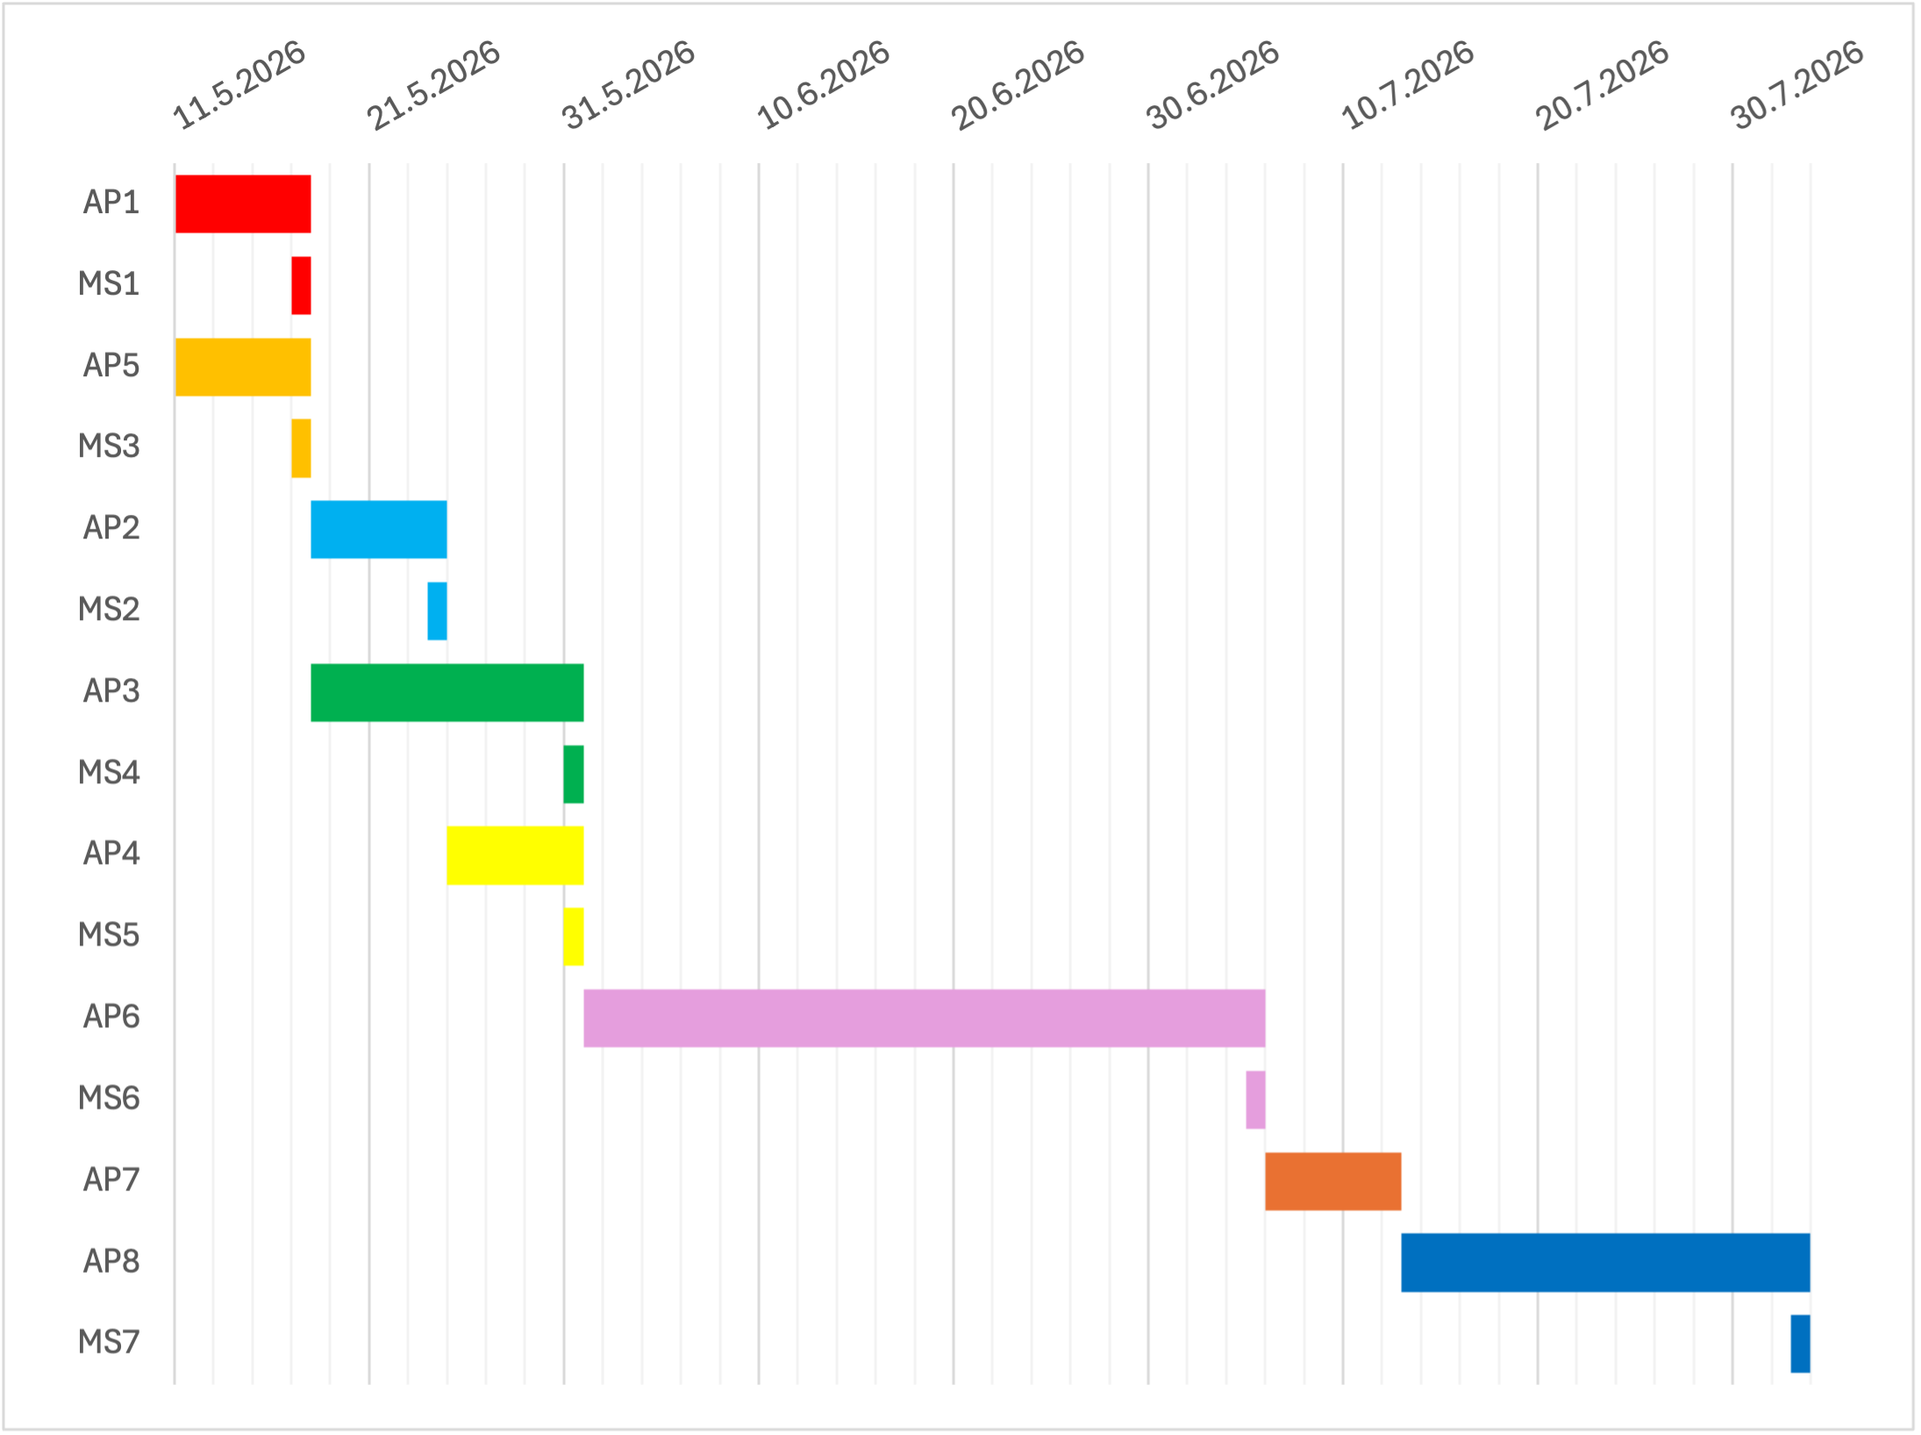

RISIKEN

Bei der prototypischen Entwicklung des Serious Games Deep Space Debugger ergeben sich verschiedene Risiken, die sowohl die technische Umsetzung als auch die didaktische Gestaltung sowie den zeitlichen Projektverlauf betreffen. Damit der Projekterfolg sichergestellt werden kann, ist es wichtig, dass potenzielle Herausforderungen frühzeitig erkannt und bei der Planung berücksichtigt werden. Die wesentlichen Risikobereiche umfassen technische Herausforderungen, Zielgruppenakzeptanz und zeitliche Risiken.

Technische Herausforderungen
Gameplay- und Systementwicklung:
- Fehleranfälligkeit bei komplexen Interaktionen zwischen verschiedenen Spielsystemen
- Bugs innerhalb der Rätsel-, Trigger- und Debugging-Mechaniken
- Fehlende Quellassets
- Schwierigkeiten bei der Umsetzung modularer OOP-basierter Spielsysteme
Technische Umsetzung in der Godot Engine:
- Probleme bei der Integration verschiedener Spielmechaniken
- Unerwartete Engine- oder Scriptfehler
- Risiko von Performanceproblemen bei zu vielen interaktiven Objekten
UI- und Debugging-System:
- Erhöhter Entwicklungsaufwand für ein verständliches UI- und Debugging-Interface
- Risiko einer zu umfangreichen und unübersichtlichen UI
- Komplizierte Balance zwischen Spielbarkeit und didaktischer Funktion

Zielgruppenakzeptanz
Vermittlung der Lerninhalte:
- Gefahr, dass die OOP-Konzepte weiterhin als zu abstrakt wahrgenommen werden
- Risiko, dass die Lerninhalte zu stark vereinfacht werden
- Unterschiedliche Vorkenntnisse innerhalb der Zielgruppen
- Kernmechaniken können die vorhandenen OOP-Konzepte nicht klar genug vermitteln

Motivation & Gameplay:
  - Gefahr von Abbrüchen oder Nichtnutzung aufgrund fehlender Motivation
  - Risiko, dass Spielmechaniken als zu repetitiv wahrgenommen werden
  - Überforderung durch zu komplexe kombinierte Rätsel- und Lernmechaniken
Zugänglichkeit & Verfügbarkeit:
  - Unterschiedliche Spielerfahrungen und technische Kenntnisse
  - Risiko, dass die Steuerung oder Benutzeroberfläche zu komplex sind
  - Begrenzte Zeitbereitschaft für Lernspiele innerhalb des Studienalltags

Zeitliche Risiken
Konzeption & Planung:
  - Hoher Aufwand bei Literaturrecherche und theoretischer Ausarbeitung
  - Verzögerungen durch Anpassungen des Game-Designs
  - Möglicher negativer Einfluss / zusätzliche Abstimmungen durch das geplante Experteninterview
Projektumfang:
  - Risiko eines zu großen Scopes für die verfügbare Bearbeitungszeit
  - Gefahr, dass geplante Features gekürzt / reduziert werden müssen
  - Begrenzte Entwicklungszeit im Rahmen der Bachelorarbeit
Entwicklung, Optimierung & Testing:
  - Zeitintensive Implementierung von Gameplaymechaniken und UI-Systemen
  - Unerwarteter Aufwand bei der Fehlersuche und der Optimierung
  - Umfangreiche Testphasen notwendig, um Fehler zu vermeiden
Externe Abhängigkeiten:
  - Technische Probleme mit Entwicklungssoftware oder Hardware
  - Zeitliche Überschneidung mit anderen Verpflichtungen
  - Mögliche Verzögerungen durch Versions- oder Pluginprobleme innerhalb der Engine
  - Mögliche Verzögerungen durch das Prüfungsamt

TECHNISCHE SPEZIFIKATION

Zielplattformen
Die Serious Game Deep Space Debugger wird als plattformübergreifende 2D-Anwendung mithilfe der Godot Engine entwickelt. Ziel ist eine möglichst flexible Nutzbarkeit auf verschiedenen Endgeräten, um den Zugang für unterschiedliche Zielgruppen zu gewährleisten.
Primäre Zielplattformen:
- Desktop-PCs und Laptops (Windows / MacOS / Linux)
- Mobile Endgeräte (Android / iOS)
- Steuerung über Tastatur und Maus sowie Touch-Eingaben auf mobilen Geräten
Kompatibilität & Erweiterbarkeit:
- Plattformunabhängige Entwicklung innerhalb der Godot Engine
- Fokus auf modulare und skalierbare Projektstruktur
- Möglichkeit zukünftiger Erweiterungen und zusätzlicher Plattformanpassungen im Rahmen weiterer Entwicklungsphasen

Engine / Tools
Game-Engine:
- Godot Engine (Nutzung der aktuellen Version, Stand: 11.05.2026) als zentrale Entwicklungsumgebung
- Programmierung primär mit GDScript
- Entwicklung als 2D-Projekt mit plattformübergreifender Unterstützung
Gameplay- & Systementwicklung:
- Nutzung des integrierten Node- und Szenensystems der Engine
- Modularer Aufbau der Spielsystem orientiert an OOP
- Entwicklung interaktiver Rätsel-, Trigger- und Debugging-Mechaniken

2D- und Asset-Erstellung / -Bearbeitung:
- Erstellung und Bearbeitung von Pixelart-Grafiken
- Nutzung einfacher 2D-Asset-Pipelines für Charaktere, Umgebungen und UI-Elemente
- Fokus auf stilisierte Science-Fiction-Pixeloptik
Audio-Tools:
- Reaper / Audacity zur Bearbeitung, Normalisierung und zum Export der Soundeffekte und Hintergrundmusik
- Nutzung lizenzfreier Soundbibliotheken (bspw. Freesound) als kostenfreie Quellen für Soundeffekte
Versionskontrolle:
- GitHub als primäres System für Versionsverwaltung und Projektorganisation

Technologie: Objektorientierte Spielarchitektur
Definition und Funktionsweise
Die technische Struktur von Deep Space Debugger basiert auf einer modularen objektorientierten Spielarchitektur. Zentrale Spielsysteme und Interaktionsobjekte werden dabei als eigenständige, wiederverwendbare Komponenten umgesetzt.
Das System orientiert sich an grundlegenden Prinzipien der objektorientierten Programmierung:
- Klassen und Objekte
- Vererbung
- Polymorphie
- Objektbeziehungen und Komposition
Interaktive Elemente wie Türen, Terminals oder Sicherheitssysteme besitzen eigene Zustände und Verhaltensweisen und reagieren dynamisch auf Spielerinteraktionen.
Nutzen für das Projekt
- Direkter Praxisbezug Struktur spiegelt vermittelte OOP-Konzepte wider.
- Modulare Entwicklung & Wiederverwendbarkeit flexible Erweiterung / Anpassung.
- Verständlichkeit OOP-Konzepte werden spielerisch erfahrbar gemacht.

AUDIO UND MUSIK

Soundeffekte
Soundeffekte sollen das Nutzererlebnis unterstützen und Orientierung geben. Sie bleiben
dezent, damit sie nicht ablenken, aber realitätsnah und deutlich genug für Feedback.
Typen von Soundeffekten:
- Interaktionssounds:
- Leises, sanftes Klicken bei Menüs
- Umgebungsgeräusche:
- Mensa: leises / lautes Stimmenmurmel, Schritte
- Mocap Labor: leises Summen der Computer, Geräusch Ball trifft Korb
- Bibliothek: Tastaturtippen, Seiten umblättern, Buch aufschlagen
- VR-Labor: Tastaturtippen, leises Summen der Computer, gedämpfte Stimmen vom Flur aus
- Objektinteraktionen:
- Kurze, weiche Sounds beim Aufnehmen / Ablegen / Aktivieren von Objekten

Musikstil
Die Musik soll je nach Umgebung als angenehmer Hintergrund dienen und nicht im Mittelpunkt stehen. Sie schafft Atmosphäre und begleitet Nutzer durch den Campus.
Stil:
- Atmosphärische, ruhige Melodien, unaufdringliche Ambient-Musik
- Moderne, leicht elektronische Klänge
- Keine auffälligen Beats oder drastische Lautstärkewechsel
- Sanfte Überblendungen zwischen verschiedenen Umgebungen

3D-Audio
Der Einsatz von 3D-Audio soll der räumlichen Orientierung, besseren Wahrnehmung von
Entfernungen sowie einer realistischen Immersion dienen.

Einsatz:
- Bewegungsabhängige Geräusche:
- Positionsänderung: Geräusche in der Umgebung verändern sich je nachdem, wo der Nutzer steht und wohin er sich bewegt (bspw. Murmeln wird leiser / lauter)
- Schritte anderer Personen
- Objektbewegung: wenn der Nutzer ein Objekt bewegt, so bewegt sich der jeweilige Sound ebenfalls

- Räumliche Effekte:
- Positionsbezogene Soundquellen: Soundquellen sind pro Raum verankert und aus einer bestimmten Richtung hörbar
- Entfernungswahrnehmung: lauter, wenn näher und leiser, wenn weiter entfernt
- Orientierungshilfen
- Gedämpfte Sounds bei Geräuschen außerhalb des Raumes
- Hall- und Raumklangsimulation: einzelne Räume haben ein unterschiedliches akustisches Verhalten (bspw. Mensa mehr Hall als VR-Labor)

GRAFIK UND ASSETS

Visueller Stil

Der visuelle Stil der VR-Anwendung soll modern, freundlich und gut lesbar sein. Wichtig ist
hierbei eine klare, realitätsnahe Darstellung der HTWK-Umgebung, ohne zu viele Details, damit die Performance auf den VR-Headsets stabil bleibt.
Zentrale Stilmerkmale:
- Realitätsnah, aber leicht vereinfacht (Low-Poly / Mid-Poly) zur Performanceoptimierung
- Klare Formen, gut erkennbare Räume, helle und einladende Farben (positives Erlebnis für den Nutzer)
- Einheitliche Material- und Farbgestaltung, orientiert an der HTWK
- Fokus auf Lesbarkeit und Raumorientierung statt fotorealistischer Texturen
- Stil soll den realen Campus und dessen wichtigsten Räume wiedererkennbar darstellen, aber gleichzeitig angenehm ruhig und übersichtlich bleiben für den Nutzer

7.2 Umgebungsdesign
Das Umgebungsdesign basiert auf den Bereichen der HTWK Leipzig (z.B. Mensa, Bibliothek, VR-Labor, usw.).
Schwerpunkte:
- Originalgetreue Layouts und Raumstrukturen
- Wichtige Orte und Orientierungspunkte klar hervorgehoben
- Verwendung von leichtgewichtigen Assets zur Performanceoptimierung
- Beleuchtung neutral und realistisch
- Räume enthalten die notwendigsten Objekte

7.3 Charakterdesign

Da es bei der VR-Anwendung primär um Räume und Orientierung geht, werden Charaktere nicht in Betracht gezogen.

7.4 Interaktive Elemente
Interaktive Elemente sollen intuitiv, klar markiert und leicht bedienbar sein.
Beispiele:
- Hervorgehobene Interaktionsobjekte: Türen, Infopunkte, Tafeln, usw.
- Symbole: vereinheitlichte Markierungen für z.B. „Klicken“, „Aufnehmen“, „Ablegen“, usw.
- Objekte zum Anfassen: Bücher, Geräte, einfache Objekte, Studentenausweis, Geldschein
- Attachpoints Objekte am Automaten werden bei Annäherung des Objektes farblich hervorgehoben
- UI-Elemente: minimalistische VR-UI im Raum

Interaktionsdesign

Das Interaktionsdesign orientiert sich am Ziel, eine niederschwellige, intuitive VR-Erfahrung für Nutzer zu schaffen. Die Spieler*innen erleben alle Räume aus der First-Person-Perspektive in fotorealistischen 3D-GS-Szenen und bewegen sich mithilfe der VR-Controller durch die Umgebung.

Controller-Input
Die VR-Controller der Meta Quest 3S sind das einzige und zentrale Eingabemedium. Alle
Interaktionen sind vollständig controllerbasiert, um eine robuste Bedienung zu gewährleisten.
Grundinteraktionen:
- Fortbewegung im Raum (Smooth Locomotion):
- Standardmäßig steht den Spieler*innen Smooth Locomotion über den linken Thumbstick zur Verfügung:
- nach vorne/hinten: Vorwärts- bzw. Rückwärtsbewegung
- nach links/rechts: Seitwärtsbewegung
Rotation (Smooth Turn):
- Zusätzlich zur natürlichen Kopfbewegung kann die Kamera über den rechten Thumbstick gedreht werden
- Die Rotation erfolgt als kontinuierliche, analoge Rotation (Smooth Turn) – es werden keine Snap-Turns verwendet
Objektinteraktion:
- Trigger-Taste (Zeigefinger):
- Auslösen von Interaktionspunkten (z. B. Infotafeln, Schaltflächen, Menüs)
- Bestätigen von Auswahloptionen innerhalb der VR-UI

- Grip-Taste:
- Aufnehmen und Ablegen einfacher interaktiver Objekte (z. B. Studentenausweis und Geldschein, welche in den Automaten eingeführt werden)
- A/X-Buttons:
- Kontextsensitive Aktionen (z. B. „Quest-Hinweis anzeigen“, „Interaktion starten“)
- B/Y-Buttons:
- Öffnen eines einfachen In-Game-Menüs (z. B. Einstellungen, Komfortoptionen, Hilfetexte)
- UI-Interaktion (In-World-UI):
- Interaktion mit Benutzeroberflächen erfolgt über Controller-basierte Ray-Interaktion
- Anklickbare Elemente werden durch Hover-Zustände und subtile Animationen hervorgehoben, um die Lesbarkeit und Benutzbarkeit zu erhöhen
- Feedback:
- Haptisches Feedback (Vibration) bei erfolgreichen Interaktionen, z. B.:
  - Knopfdruck
  - Einsammeln eines Objekts
  - Abschluss eines Quest-Schrittes
- Ergänzend kurze, dezente Soundeffekte zur akustischen Bestätigung des Spielerhandelns

Physische Mechaniken

Umgebungsphysik und Kollisionsverhalten:
- Die Splatting-Modelle dienen ausschließlich der visuellen Darstellung und besitzen selbst keine Kollisionen

- Parallel dazu wird eine vereinfachte Collider-Geometrie (Box- und ggf. Mesh-Collider) aufgebaut, die:
- Wände, Böden, Türen und relevante Möbelstücke abbildet,
- verhindert, dass Spieler durch sichtbare Strukturen „hindurchlaufen“
- als Basis für Trigger-Events (z. B. Betreten eines Quest-Bereichs) dient

- Kopf-/Körperkollisionen werden vorsichtig eingesetzt: Die Bewegung des Spielers wird sanft gestoppt, ohne harte Block-Effekte, um Motion Sickness zu vermeiden
Interaktive Objekte und Trigger:
- Wichtige Interaktionspunkte in den Rekonstruktionen (z. B. Mensa-Kasse, PC- Arbeitsplätze, Laboreinrichtungen) erhalten:
- eine visuelle Markierung im 3D-GS-Raum (Icon, leichtes Aufleuchten, Markierung)
- einen unsichtbaren Collider/Trigger im Unity-Raum für die Logik
- Beim Betreten eines Triggerbereichs oder gezielten Auslösen per Controller werden:
- Informations-Overlays,oder Quest-Fortschritt angezeigt
Physische Quest-Mechaniken:
- Sammeln, Aktivieren oder Auslösen von Objekten unterstützt das didaktische Ziel der Anwendung, z. B.:
- „Aktiviere ein bestimmtes Gerät“
- „Starte eine Informationssequenz an einem markierten Punkt“
- Die Mechaniken bleiben bewusst einfach und klar lesbar, damit der Fokus auf Orientierung, Verständnis der Infrastruktur und Informationsvermittlung liegt

Spielerfahrung

Die Spielerfahrung steht im Zentrum des Projektes, da sie maßgeblich darüber entscheidet, wie gut die Nutzer die virtuellen Räume aufnehmen und letztendlich von der VR-Anwendung profitieren. Die Gestaltung dieser Erfahrung setzt sich aus mehreren Bereichen zusammen. Jeder dieser Bereiche wird so ausgelegt, dass sie dem Anwender spielerisch motivieren und ein verträgliches VR-Erlebnis gewährleisten.

Immersionselemente

Damit der Anwender vollständig in das Erlebnis eintauchen kann verwenden wir verschiedene Methoden der Immersion. Ein großer Anteil dabei hat das angestrebte Raumgefühl, was durch folgende Aspekte definiert ist:
- Realistische Innenraumdarstellung
- umgesetzt durch 3D Gaussian Splatting: Diese Technologie verstärkt durch seine besondere Detailtreue das Gefühl, wirklich körperlich anwesend zu sein
- Akustische Immersion
- beispielsweise durch räumlichen Klang, welcher die Größe und Materialien des Raumes widerspiegelt (Hall, Dämpfung, Richtungsinformationen, Hintergrundgeräuche)
- Interaktive Objekte
- welche vom Spieler bewegt werden können, oder Informationen bei Berührung freischalten, damit die Umgebung lebendig wirkt
- Natürlich wirkendes Licht
- das dem realen Raum nachempfunden ist um die Orientierung zu erleichtern
- Lebensechte Skalierung
- ermöglicht die vollständige Immersion in den Raum

Bewegungssystem
Die Fortbewegung ist ein zentraler Bestandteil der Spielerfahrung und beeinflusst das Komfortlevel als auch die Orientierung:
- Smooth Locomotion
- schafft für erfahrene Nutzer ein natürliches Bewegungserlebnis
- Natürliche Körperbewegung
- fördert ein natürliches Explorationsgefühl

UI/UX Design
Die Gestaltung der Benutzeroberfläche in VR unterscheidet sich deutlich von klassischen 2D-Anwendungen. Es wird besonders auf eine intuitive und minimalistische Gestaltung gesetzt, welche die Immersion des Nutzers nicht behindert.
- In-World UI
- Informationen werden bevorzugt in die Umgebung integriert (Schilder, Aushänge, NPCs statt schwebenden TextBoxen)
- Minimale, klare Symbole
- die schnell in ihrem Inhalt erfassbar sind und optisch mit der Umgebung harmonieren
- Kontextsensitives UI
- welches nur erscheint, wenn es nötig ist
- Einführung durch Interaktion
- Nutzer lernen Steuerung schrittweise kennen, indem sie einfache Aufgaben in der Umgebung umsetzen
- Erreichbarkeit und Barrierefreiheit
- UI-Elemente sind in komfortabler Höhe platziert, gut lesbar und nicht überladen
Das Ziel ist eine „natürliche“ Bedienung welche gleichzeitig eine klare Orientierung in der Schnitzeljagd bietet.

Komfortmaßnahmen gegen Motion-Sickness
Da Motion Sickness für viele VR-Nutzer ein kritischer Faktor ist, werden verschiedene Maßnahmen implementiert, um Unwohlsein zu vermeiden:
- Stabile Referenzrahmen
- feste UI-Elemente, welche dem Gleichgewichtssinn zusätzliche Orientierung ermöglichen
- Langsame Grundbewegungsgeschwindigkeit
- optionale Anpassungsmöglichkeit ist
- Raumskalierung und Augenhöhe korrekt setzen
- um Gefühl falscher Körperposition im Raum zu vermeiden
- Nutzerindividuelle Einstellungen
- da Empfindlichkeiten variieren

Spielverlauf

Der Spielverlauf ist wie eine Schnitzeljagd aufgebaut. Man sucht und erledigt eine Mission nach der anderen, um den Campus besser kennenzulernen.

Grundstruktur: Lineare Missionskette
Das Spiel besteht aus drei Hauptphasen, welche man nacheinander freischaltet. Dabei erlangst du ein allgemeines Grundwissen und Orientierung, bis hin zur spezifischen Erkundung eines Fachbereiches.

Phase | Ort | Fokus & Lernziel | Kernelemente & Interaktion | Dauer | Priorität
1 | VR/MoCap Labor | Erkundung der Technologien, zur Gewinnung von Einblicken in mögliche zukünftige Studieninhalte | - Erkundung mit spezifischen möglichen hybriden 3D-Interaktionen | 10min | Zuerst
2 | Bibliothek | Kennenlernen der Räumlichkeiten sowie Angebote in der Bibliothek | - Interaktive Elemente (Buch)  - Informationsübermittlung per UI-Elemente | 10min | Definitiv
3 | Mensa Academica | Kennenlernen der Mensa (inkl. Ablauf des Bezahlvorgangs) | - „Guthabendilemma“  - 3D Spatial Audio (Simulation der Geräuschkulisse) | 10min | Definitiv

Core-Game-Loop
Der folgende Core-Game-Loop beschreibt den grundlegenden Zyklus der Spieleraktivitäten, welcher sich kontinuierlich wiederholt und das spielerische Vorankommen strukturiert.

Phase | Aktion/Verhalten des Spielers | Belohnung/Ergebnis
1. Entschlüsseln | Der Spieler Löst ein Rätsel/Hinweis um die Quest zu interpretieren | Verstehen der Quest, Richtung zum nächsten Ort
2. Suchen & Bewegen | Der Spieler bewegt sich im Spiel zu den Ergebnissen die er vorher erlangt hat | Auffinden des gesuchten Objekts oder des nächsten Hinweises.
3. Bestätigen/Sammeln | Der Spieler führt am gefundenen Ort die Quest aus | Freischalten für das nächste Level (Beginn Phase 1)

Fortbewegung und Übergänge
Es ist vorgesehen keine offene Welt zu schaffen, die Spieler werden gezielt nur durch die „wichtigsten“ Bereiche geführt.
- Ingame-Bewegung
- Es ist eine freie First-Person-Perspektive in den jeweiligen 3D GS-Räumen vorgesehen
- Phasenwechsel
- Zwischen den 3 Hauptphasen wird man mithilfe eines Teleporters weitergeleitet
- Freischaltung
- Die Weiterleitung zum nächsten Raum wird erst eröffnet, wenn man die jeweiligen Aufgaben im Aktuellen Raum erfolgreich gemeistert hat

Abschluss
Wenn man die Quest erfolgreich löst erhält man das "Campus Mental Map"-Abzeichen. Dadurch wird dem Spieler übermittelt, dass er die vermittelten Orte des Campus perfekt kennt.

Story & Setting

Das gesamte Spiel beschäftigt sich mit der Hochschule für Technik, Wirtschaft und Kultur (HTWK) Leipzig, besser gesagt in strategisch ausgewählten, hochrelevanten Räumen der Fakultät Informatik/Medien.

Kern-Setting
Ein fotorealistischer Nachbau der realen Umgebung. Die Räume werden mithilfe der 3D Gaussian Splatting (3D GS)-Technologie abgebildet, wodurch eine sehr Realitätsnahe Umgebung geschaffen wird, welche den Übergang in die Realität vereinfacht.

Wichtige Orte (Levels)
- VR/MoCap Labor
- Der Startpunkt, der als technologischer und fachlicher Showcase dient
- Bibliothek
  - Kennenlernen der Räumlichkeiten sowie Angebote in der Bibliothek
- Mensa Academica
  - Dient dazu das soziale Leben auf dem HTWK-Campus zu veranschaulichen und den technischen Ablauf beim aufladen von Mensaguthaben zu zeigen

Story & Motivation
Das Ziel ist nicht eine Komplexe Erzählung, eher auf einfachen klaren Lektionen, welche die Hauptzielgruppen anspricht.
Prämisse:
Der Spieler ist ein neuer Student oder Interessent an der HTWK, welcher einfach ohne äußeren Einfluss den Campus kennenlernen möchte.
Die Quest:
Das Herzstück der Story ist die „Campus-Einweihungs-Quest“, eine Art ineraktive Schnitzeljagd. Hierbei müssen die Spieler durch ausprobieren und erkunden den Campus näher kennenlernen und Wissen über ihn erlangen.

Ziel des Spielers:
Wenn man die Quest erfolgreich löst, erhält man das "Campus Mental Map"-Abzeichen. Dadurch wird dem Spieler übermittelt, dass er die vermittelten Orte des Campus perfekt kennt.

MOODBOARDS UND IMPRESSIONEN

Räume der HTWK Leipzig

Farb- und Lichtabstimmung

UI / UX und interaktive Elemente

13 QUELLEN

13.1 Bildquellen
- https://www.e-learning.tu darmstadt.de/media/elc/__relaunch/03_werkzeuge/360_ar_vr_lernumgebungen/Buehne_360Grad_AR_VR_Lernumgebungen_1300x0.jpg
- https://vrlab-htwk.de/wp-content/uploads/2023/02/IMG_0926-1-1200x700.jpeg
- https://vrlab-htwk.de/wp-content/uploads/2023/02/Raum_komplett-2048x1150.jpg
- https://www.studentenwerk-leipzig.de/ext/uploads/2024/01/IMG_3454-scaled.jpg
- https://www.studentenwerk-leipzig.de/ext/uploads/2024/01/4096-2621-max-scaled.jpg
- https://www.htwk-leipzig.de/fileadmin/_processed_/9/b/csm_Mensa_839c75f549.jpg
- https://www.htwk-leipzig.de/fileadmin/_processed_/0/4/csm_Hochschulbibliothek_Reichhold20160621_32_76f94a1bca.jpg
- https://freesound.org/people/NazarHK/sounds/787575/
- https://freesound.org/people/Pfannkuchn/sounds/457604/
- Nutzung von KI generierten Bildern

